
UNIVERSIDAD TÉCNICA DE MACHALA
Unidad de Nivelación y Admisión
Nivelación de Tecnologías de la Información – Periodo 2026-1

TAREA INDIVIDUAL – TRADUCCIÓN A JAVA
Ejercicios de Arreglos y Matrices (10 ejercicios)
Técnicas de Programación
1. Indicaciones generales
Aspecto | Indicaciones
Objetivo | Aplicar los conocimientos sobre arreglos (vectores) y matrices en Java mediante el desarrollo de programas que permitan almacenar, recorrer, procesar y mostrar información utilizando estructuras repetitivas.
Responsabilidad | La tarea es individual. El estudiante debe estar en capacidad de explicar cualquiera de los 10 ejercicios ante el docente.
2. Datos del estudiante
Nombre completo | Cristhian Paul
Nombre de usuario GitHub | Calero Largo
Enlace repositorio GitHub | https://github.com/CrisPaulo25m/TAREA-INDIVIDUAL-TRADUCCI-N-A-JAVA.git
Fecha de entrega | 20/07/26
Docente | Ing. Carlos Andrés Vargas Ramírez
3. Guía para el desarrollo de cada ejercicio
Elemento | Guía de redacción
Traducción a Java | Debe implementar en Java la lógica solicitada en el enunciado del ejercicio, usando las estructuras de control adecuadas y una sintaxis correcta.
Comentario @author | Todo archivo Java debe iniciar con un comentario de bloque tipo Javadoc que incluya la etiqueta @author seguida del nombre completo del estudiante.
Ejecución en consola | Debe evidenciarse la ejecución real del programa: copiar la salida de la consola o adjuntar una captura de pantalla que muestre la entrada y salida del programa.

4. Desarrollo de los ejercicios
Complete cada uno de los 10 bloques siguientes con la información correspondiente a su ejercicio.
EJERCICIO N.° 1
Enunciado | Ejercicio 1. Ingreso y visualización Declare un arreglo de 10 números enteros. Solicite cada número al usuario y posteriormente muestre todos los valores almacenados indicando su posición.
Estructura(s) de control aplicada(s) | Arreglo + ciclo for
Código Java (copiar y pegar; incluir @author)
/**
* @author Cristhian Calero
*/
package javaapplication1;

import java.util.Scanner;

public class JavaApplication1 {
public static void main(String[] args) {
Scanner teclado = new Scanner(System.in);
int[] numeros = new int[10];

for (int i = 0; i < 10; i++) {
System.out.print("Solicite un número entero para la posición " + i + ": ");
numeros[i] = teclado.nextInt();
}

for (int i = 0; i < 10; i++) {
System.out.println("Posición " + i + ": " + numeros[i]);
}

teclado.close();
}
}
Evidencia de ejecución en consola
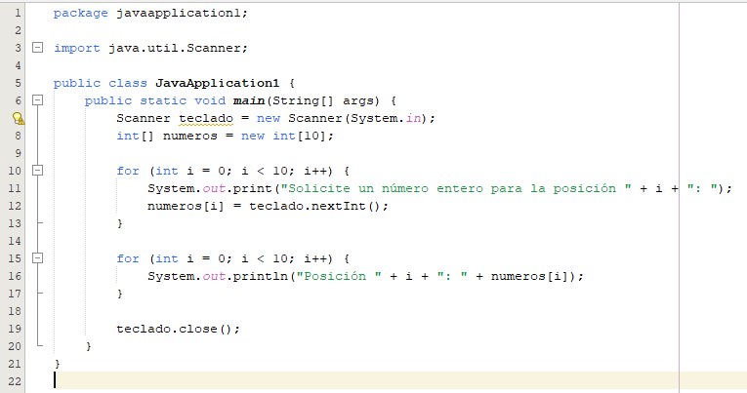
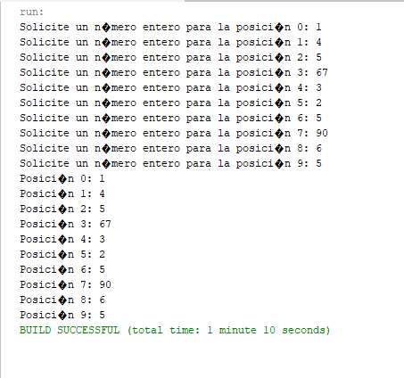
Explicación breve del funcionamiento | Se utiliza un arreglo para almacenar datos y un ciclo for para recorrerlo y mostrar cada posición.
EJERCICIO N.° 2
Enunciado | Ejercicio 2. Suma y promedio Solicite 10 números reales y guárdelos en un arreglo. Al finalizar mostrar: • Suma total • Promedio
Estructura(s) de control aplicada(s) | Arreglo + for
Código Java (copiar y pegar; incluir @author)
/**
* @author Cristhian Calero
*/
package javaapplication1;

import java.util.Locale;
import java.util.Scanner;

public class JavaApplication1 {
public static void main(String[] args) {
Scanner teclado = new Scanner(System.in).useLocale(Locale.US);
double[] numeros = new double[10];
double suma = 0;

for (int i = 0; i < 10; i++) {
System.out.print("Solicite un número real: ");
numeros[i] = teclado.nextDouble();
suma += numeros[i];
}

double promedio = suma / 10;

System.out.println("Suma total: " + suma);
System.out.println("Promedio: " + promedio);

teclado.close();
}
}
Evidencia de ejecución en consola
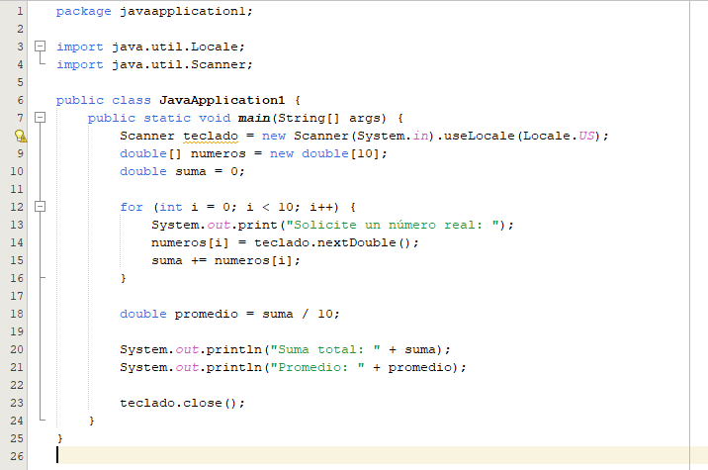
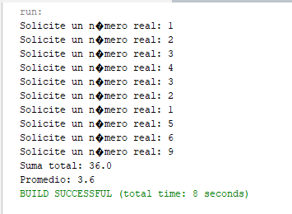
Explicación breve del funcionamiento | Se almacenan valores en un arreglo y se calcula suma y promedio.
EJERCICIO N.° 3
Enunciado | Ejercicio 3. Mayor y menor Solicite 15 números enteros. Mostrar: • Número mayor • Número menor • Posición donde se encuentra el mayor • Posición donde se encuentra el menor
Estructura(s) de control aplicada(s) | Arreglo + for + if
Código Java (copiar y pegar; incluir @author)
/**
* @author Cristhian Calero
*/
package javaapplication1;

import java.util.Scanner;

public class JavaApplication1 {
public static void main(String[] args) {
Scanner teclado = new Scanner(System.in);
int[] numeros = new int[15];

System.out.print("Solicite el número entero 1: ");
numeros[0] = teclado.nextInt();

int mayor = numeros[0];
int menor = numeros[0];
int posMayor = 0;
int posMenor = 0;

for (int i = 1; i < 15; i++) {
System.out.print("Solicite el número entero " + (i + 1) + ": ");
numeros[i] = teclado.nextInt();

if (numeros[i] > mayor) {
mayor = numeros[i];
posMayor = i;
}
if (numeros[i] < menor) {
menor = numeros[i];
posMenor = i;
}
}

System.out.println("Número mayor: " + mayor);
System.out.println("Número menor: " + menor);
System.out.println("Posición donde se encuentra el mayor: " + posMayor);
System.out.println("Posición donde se encuentra el menor: " + posMenor);

teclado.close();
}
}
Evidencia de ejecución en consola
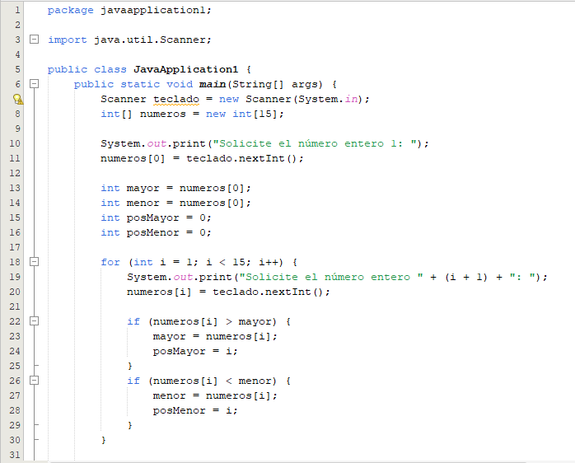
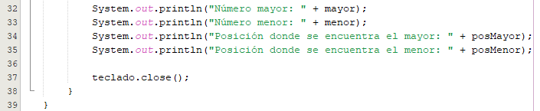
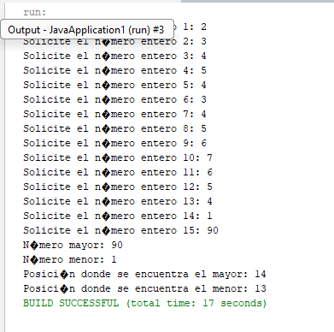
Explicación breve del funcionamiento | Se recorren los datos para encontrar mayor, menor y sus posiciones.

EJERCICIO N.° 4
Enunciado | Ejercicio 4. Números pares e impares Solicite 20 números enteros. Mostrar: • Cantidad de números pares. • Cantidad de números impares. • Suma de los pares. • Suma de los impares.
Estructura(s) de control aplicada(s) | Estructura repetitiva (for)
Código Java (copiar y pegar; incluir @author)
/**
* @author Cristhian Calero
*/
package javaapplication1;

import java.util.Scanner;

public class JavaApplication1 {
public static void main(String[] args) {
Scanner teclado = new Scanner(System.in);
int[] numeros = new int[20];

int cantPares = 0;
int cantImpares = 0;
int sumaPares = 0;
int sumaImpares = 0;

for (int i = 0; i < 20; i++) {
System.out.print("Solicite un número entero: ");
numeros[i] = teclado.nextInt();

if (numeros[i] % 2 == 0) {
cantPares++;
sumaPares += numeros[i];
} else {
cantImpares++;
sumaImpares += numeros[i];
}
}

System.out.println("Cantidad de números pares: " + cantPares);
System.out.println("Cantidad de números impares: " + cantImpares);
System.out.println("Suma de los pares: " + sumaPares);
System.out.println("Suma de los impares: " + sumaImpares);

teclado.close();
}
}
Evidencia de ejecución en consola
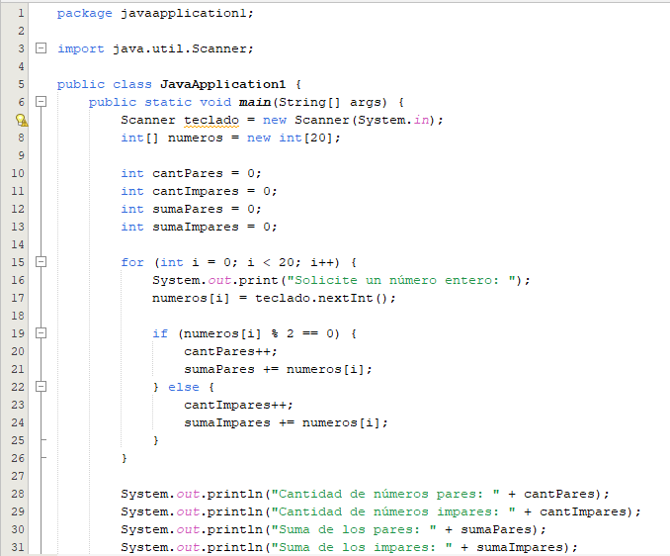
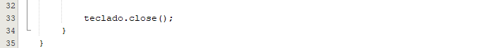
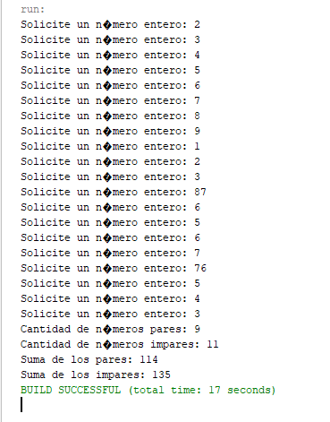
Explicación breve del funcionamiento | Se clasifican números en pares e impares.
EJERCICIO N.°5
Enunciado | Ejercicio 5. Modificación del arreglo Solicite 12 números positivos. Antes de almacenarlos, sume el índice de la posición al número ingresado. Ejemplo: Si el usuario ingresa: 20 y corresponde a la posición: 5 El valor almacenado será: 25 Al finalizar mostrar todo el arreglo.
Estructura(s) de control aplicada(s) | Estructura repetitiva (for)
Código Java (copiar y pegar; incluir @author)
/**
* @author Cristhian Calero
*/
package javaapplication1;

import java.util.Scanner;

public class JavaApplication1 {
public static void main(String[] args) {
Scanner teclado = new Scanner(System.in);
int[] numeros = new int[12];

for (int i = 0; i < 12; i++) {
System.out.print("Solicite un número positivo: ");
int ingreso = teclado.nextInt();
numeros[i] = ingreso + i;
}

System.out.println("Arreglo completo:");
for (int i = 0; i < 12; i++) {
System.out.println("Posición " + i + ": " + numeros[i]);
}

teclado.close();
}
}
Evidencia de ejecución en consola
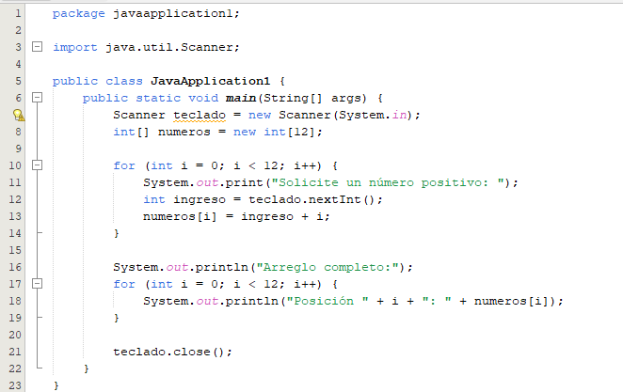
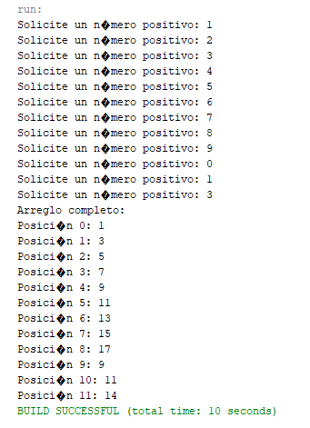
Explicación breve del funcionamiento | Se modifica el valor antes de almacenarlo sumando el índice.
EJERCICIO N.° 6
Enunciado | Ejercicio 6. Llenado de matriz Solicite una matriz de 3 × 4. Posteriormente imprima la matriz con el siguiente formato: 5 8 2 7 9 4 1 6 3 8 5 2
Estructura(s) de control aplicada(s) | Estructura repetitiva anidada (for)
Código Java (copiar y pegar; incluir @author)
/**
* @author Cristhian Calero
*/
package javaapplication1;

import java.util.Scanner;

public class JavaApplication1 {
public static void main(String[] args) {
Scanner teclado = new Scanner(System.in);
int[][] matriz = new int[3][4];

for (int f = 0; f < 3; f++) {
for (int c = 0; c < 4; c++) {
System.out.print("Solicite elemento para [" + f + "][" + c + "]: ");
matriz[f][c] = teclado.nextInt();
}
}

for (int f = 0; f < 3; f++) {
for (int c = 0; c < 4; c++) {
System.out.print(matriz[f][c] + " ");
}
System.out.println();
}

teclado.close();
}
}
Evidencia de ejecución en consola
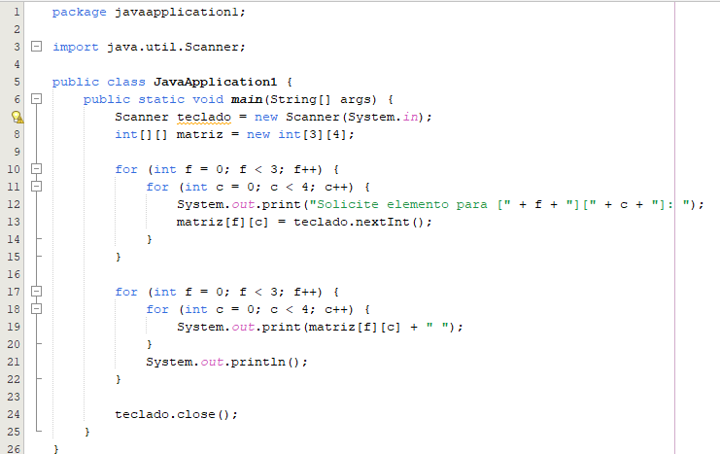
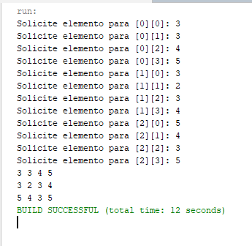
Explicación breve del funcionamiento | Se llena una matriz y luego se imprime usando dos ciclos.
EJERCICIO N.° 7
Enunciado | Ejercicio 7. Suma de todos los elementos Solicite una matriz de 4 × 4. Calcule y muestre: • Suma total de todos los elementos.
Estructura(s) de control aplicada(s) | Estructura repetitiva anidada (for)
Código Java (copiar y pegar; incluir @author)
/**
* @author Cristhian Calero
*/
package javaapplication1;

import java.util.Scanner;

public class JavaApplication1 {
public static void main(String[] args) {
Scanner teclado = new Scanner(System.in);
int[][] matriz = new int[4][4];
int sumaTotal = 0;

for (int f = 0; f < 4; f++) {
for (int c = 0; c < 4; c++) {
System.out.print("Solicite elemento para [" + f + "][" + c + "]: ");
matriz[f][c] = teclado.nextInt();
sumaTotal += matriz[f][c];
}
}

System.out.println("Suma total de todos los elementos: " + sumaTotal);

teclado.close();
}
}
Evidencia de ejecución en consola
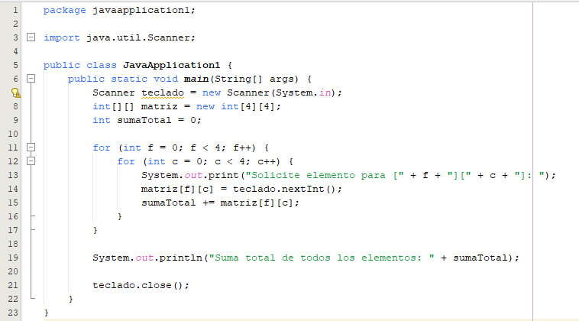
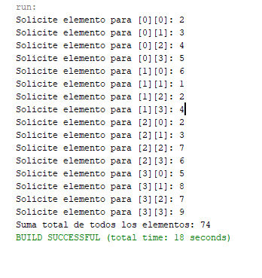
Explicación breve del funcionamiento | Se suman todos los elementos de la matriz.
EJERCICIO N.° 8
Enunciado | Ejercicio 8. Diagonal principal Solicite una matriz 4 × 4. Mostrar únicamente: • Los elementos de la diagonal principal. • La suma de la diagonal principal.
Estructura(s) de control aplicada(s) | Estructura repetitiva (for)
Código Java (copiar y pegar; incluir @author)
/**
* @author Cristhian Calero
*/
package javaapplication1;

import java.util.Scanner;

public class JavaApplication1 {
public static void main(String[] args) {
Scanner teclado = new Scanner(System.in);
int[][] matriz = new int[4][4];
int sumaDiagonal = 0;

for (int f = 0; f < 4; f++) {
for (int c = 0; c < 4; c++) {
System.out.print("Solicite elemento para [" + f + "][" + c + "]: ");
matriz[f][c] = teclado.nextInt();
}
}

System.out.print("Elementos de la diagonal principal: ");
for (int i = 0; i < 4; i++) {
System.out.print(matriz[i][i] + " ");
sumaDiagonal += matriz[i][i];
}
System.out.println();

System.out.println("La suma de la diagonal principal: " + sumaDiagonal);

teclado.close();
}
}
Evidencia de ejecución en consola
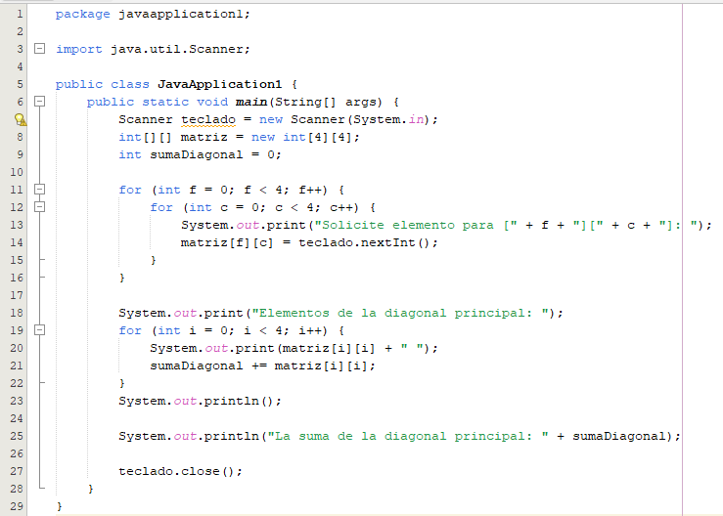
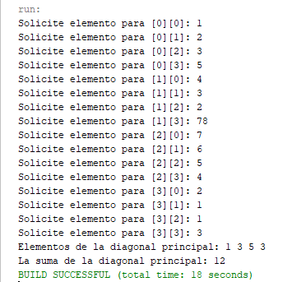
Explicación breve del funcionamiento | Se usa la diagonal principal donde fila = columna.
EJERCICIO N.° 9
Enunciado | Ejercicio 9. Mayor y menor de la matriz Solicite una matriz 5 × 5. Mostrar: • Mayor valor • Menor valor
Estructura(s) de control aplicada(s) | Estructura repetitiva anidada (for)  - Matriz  - Condicional simple (if)
Código Java (copiar y pegar; incluir @author)
/**
* @author Cristhian Calero
*/
package javaapplication1;

import java.util.Scanner;

public class JavaApplication1 {
public static void main(String[] args) {
Scanner teclado = new Scanner(System.in);
int[][] matriz = new int[5][5];

System.out.print("Solicite elemento para [0][0]: ");
matriz[0][0] = teclado.nextInt();

int mayor = matriz[0][0];
int menor = matriz[0][0];

for (int f = 0; f < 5; f++) {
for (int c = 0; c < 5; c++) {
if (f == 0 && c == 0) continue;

System.out.print("Solicite elemento para [" + f + "][" + c + "]: ");
matriz[f][c] = teclado.nextInt();

if (matriz[f][c] > mayor) {
mayor = matriz[f][c];
}
if (matriz[f][c] < menor) {
menor = matriz[f][c];
}
}
}

System.out.println("Mayor valor: " + mayor);
System.out.println("Menor valor: " + menor);

teclado.close();
}
}
Evidencia de ejecución en consola
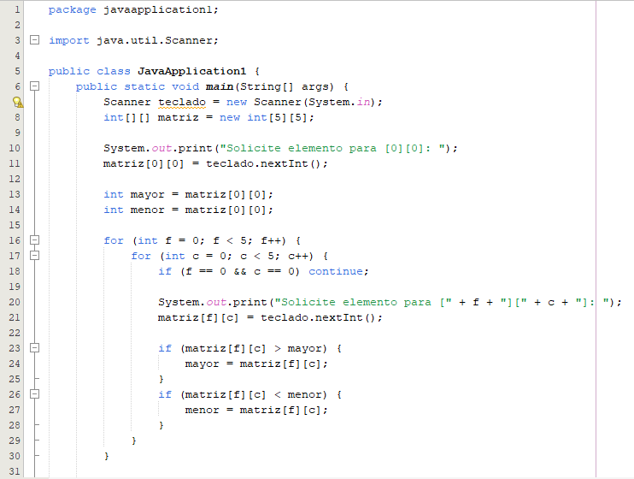
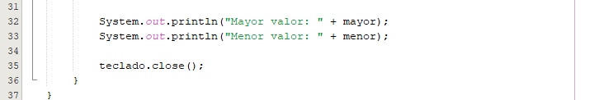
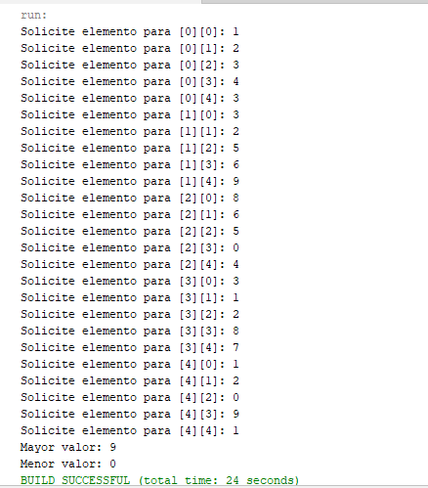
Explicación breve del funcionamiento | Se recorren todos los elementos para encontrar extremos.
EJERCICIO N.° 10
Enunciado | Ejercicio 10. Matriz modificada Solicite una matriz 3 × 5. Antes de guardar cada número: • Sumar el índice de la fila. • Multiplicar el índice de la columna.
Estructura(s) de control aplicada(s) | Estructura repetitiva anidada (for)
Código Java (copiar y pegar; incluir @author)
/**
* @author Cristhian Calero
*/
package javaapplication1;

import java.util.Scanner;

public class JavaApplication1 {
public static void main(String[] args) {
Scanner teclado = new Scanner(System.in);
int[][] matriz = new int[3][5];

for (int f = 0; f < 3; f++) {
for (int c = 0; c < 5; c++) {
System.out.print("Solicite elemento para [" + f + "][" + c + "]: ");
int ingreso = teclado.nextInt();
matriz[f][c] = ingreso + (f * c);
}
}

System.out.println("Matriz resultante:");
for (int f = 0; f < 3; f++) {
for (int c = 0; c < 5; c++) {
System.out.print(matriz[f][c] + "\t");
}
System.out.println();
}

teclado.close();
}
}
Evidencia de ejecución en consola
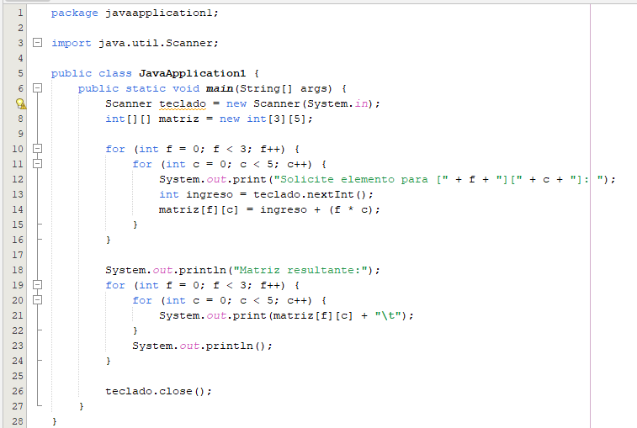
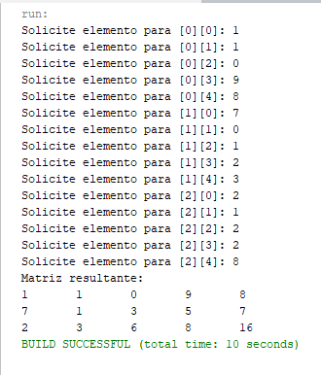
Explicación breve del funcionamiento | Se modifica cada valor usando índices de fila y columna.

